05/12/2023

Corentin GUIMOND

IPSSI

Configuration Borne Cisco

Table des matières

Configuration

Choisir un mot de passe pour l’interface

Choisir le nom du réseau sur la fréquence 5GHz 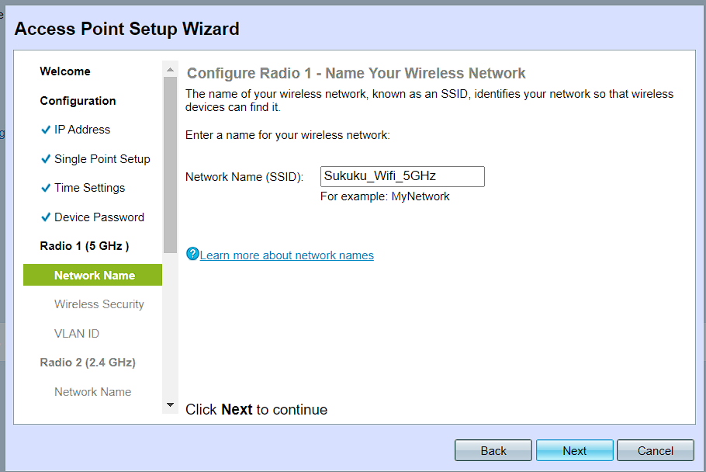

Mot de passe de la wifi 5GHz ( 63 caractères )

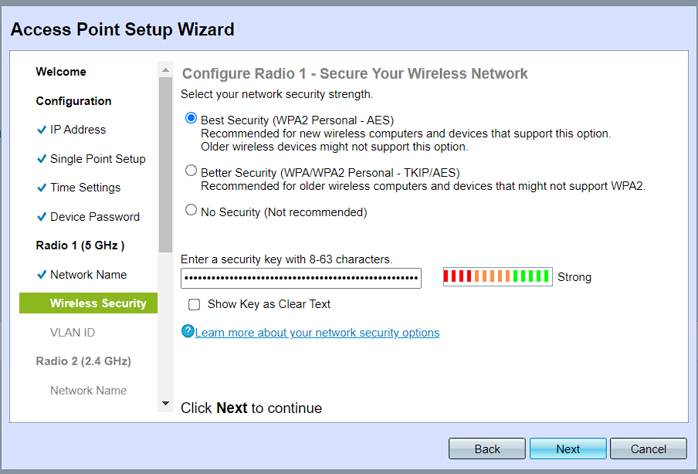

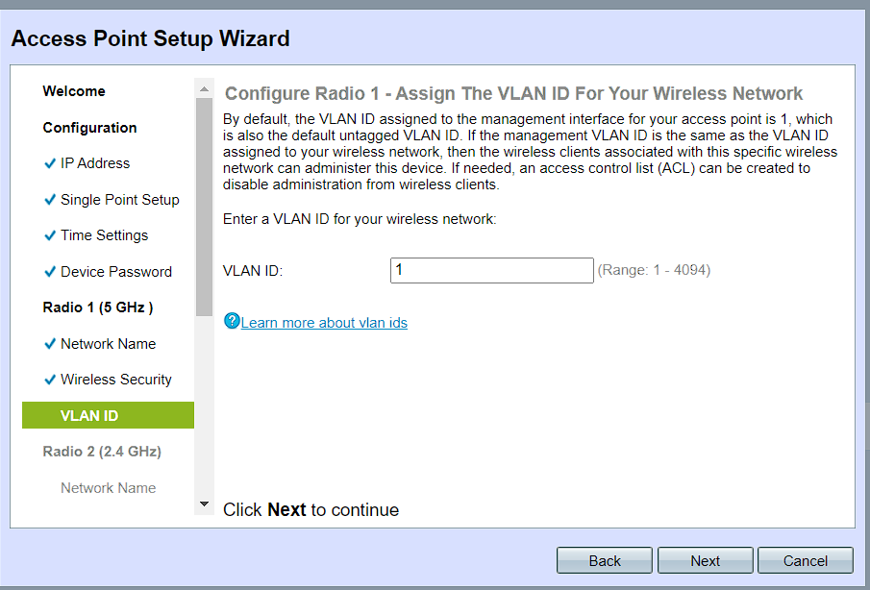

Choisir nom du wifi 2.4GHz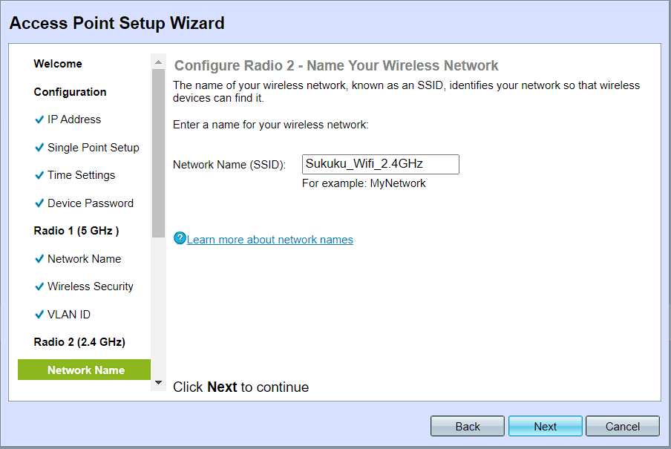

Choisir mot de passe du wifi 2.4GHz ( 63 caractères )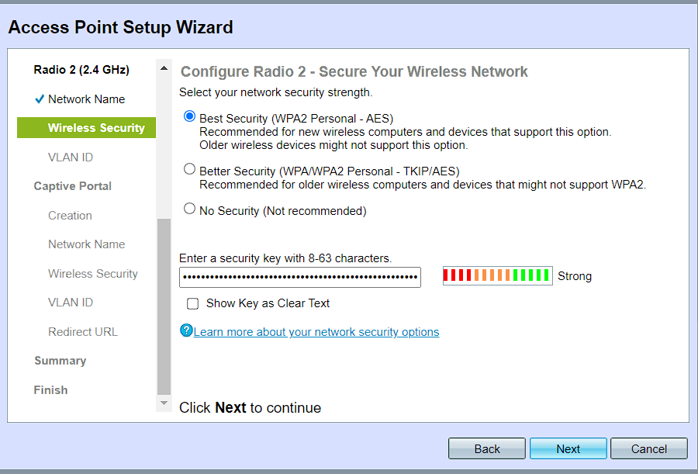

Choisir nom du wifi invité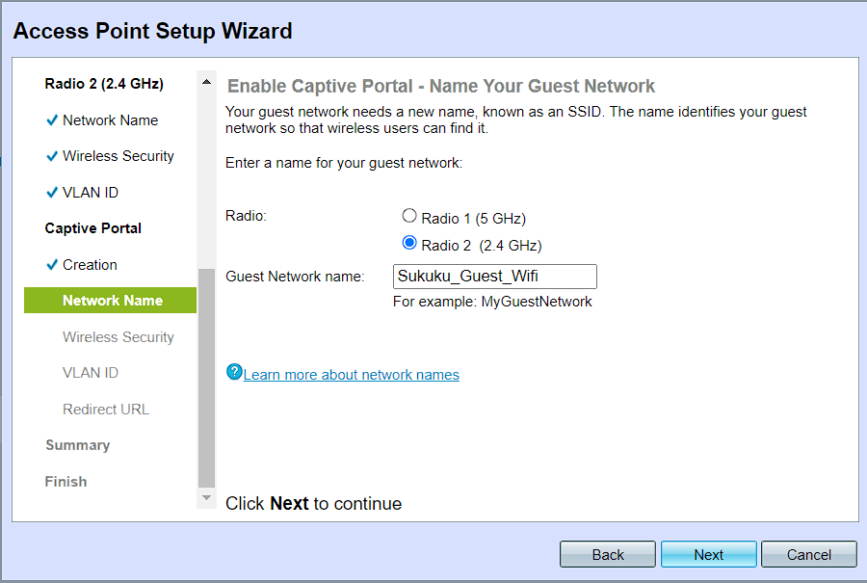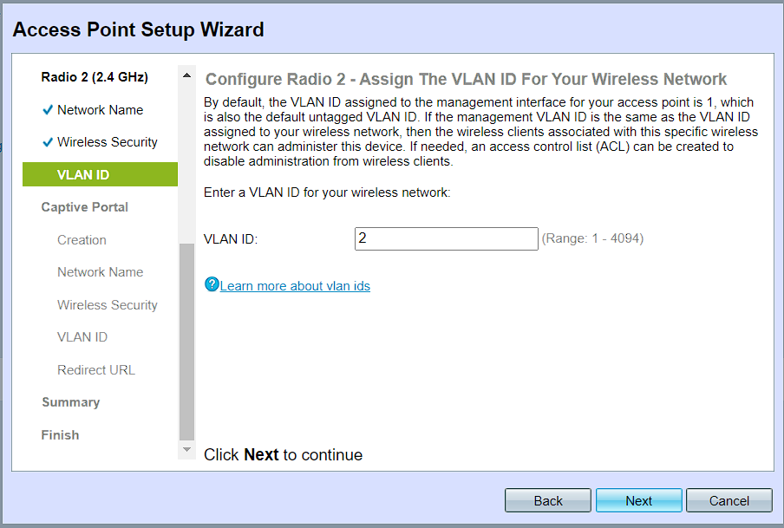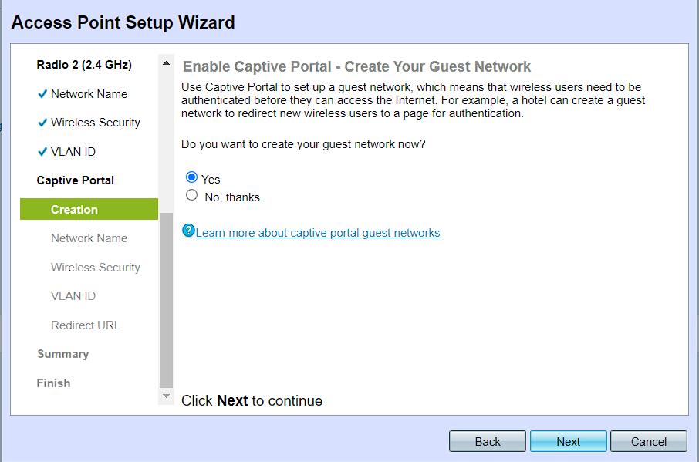

Choisir Mot de passe wifi invité

